ΔΗΜΟΤΙΚΟ ΣΧΟΛΕΙΟ ΜΑΚΕΔΟΝΙΤΙΣΣΑΣ Γ΄- ΣΤΥΛΙΑΝΟΥ ΛΕΝΑ
Αγγλικά – Γ’ τάξη
English Language – Year 3
Θέμα: Easter
Ακούω και θυμάμαι το πασχαλινό τραγούδι «Hot Cross Buns». Τα Hot Cross Buns ειναι ένα παραδοσιακό έδεσμα που φτιάχνεται στην Αγγλία το Πάσχα.

«Hot cross buns! Hot cross buns!
One a penny two a penny - Hot cross buns»

Κάνω κλικ στον πιο κάτω σύνδεσμο για να ακούσω το τραγούδι:
https://www.youtube.com/watch?v=re3gXNTtwig

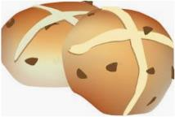

Στη συνέχεια ακούω (κάνοντας διπλό κλικ και Open στο κουτάκι κάτω από κάθε εικόνα), διαβάζω και μαθαίνω κι άλλες λέξεις που έχουν σχέση με αυτή τη μεγάλη γιορτή!
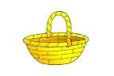 | 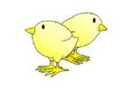 | 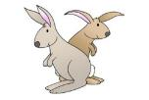 | 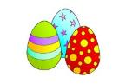
Basket | chicks | Easter bunnies | Easter eggs

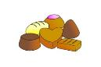 |  | 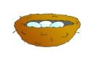 | 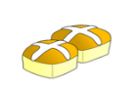
chocolates | lamb | nest | hot cross buns

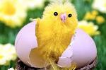
Κάνω κλικ στον πιο κάτω σύνδεσμο για να γράψω τις λέξεις που έμαθα! Αφού γράψω όλες τις λέξεις, πατάω FINISH κι έπειτα check my answers για να βεβαιωθώ ότι τις έγραψα σωστά. Έπειτα γράφω και ζωγραφίζω όλες τις λέξεις στο τετράδιο «TΟ ΣΧΟΛΕΙΟ ΜΑΣ ΕΙΝΑΙ ΕΔΩ». Θυμάμαι να γράψω ημερομηνία και τον τίτλο «Happy Easter».
https://bit.ly/2JFGdTQ
(μπορεί να ανοίξει σε Safari ή Chrome και πρέπει να ενεργοποιηθεί το Flash)

Κάνω κλικ στον πιο κάτω σύνδεσμο για να παίξω κρυπτόλεξο. Κάθε φορά κάνω κλικ σε ένα γράμμα μέσα στο κρυπτόλεξο. Στο τέλος, επιλέγω τρεις από τις λέξεις και φτιάχνω τρεις προτάσεις στο τετράδιο «ΤΟ ΣΧΟΛΕΙΟ ΜΑΣ ΕΙΝΑΙ ΕΔΩ».
https://stormedapps.co.uk/easter/
Κάνε κλικ στον πιο κάτω σύνδεσμο για να σπάσεις τον κώδικα. Γράψε το γράμμα που ταιριάζει ανάλογα με την εικόνα του κώδικα κι έπειτα τράβηκε με το ποντίκι μια γραμμή για να ζευγαρώσεις τη λέξη που βρήκες με τη σωστή εικόνα:
https://bit.ly/2UK7RFF
(μπορεί να ανοίξει σε Safari ή Chrome και πρέπει να ενεργοποιηθεί το Flash)
